Attività di laboratorio informatico sui sistemi vibranti
Meccanica Applicata alle Macchine

Enrico Gussoni 807939

Moto libero:

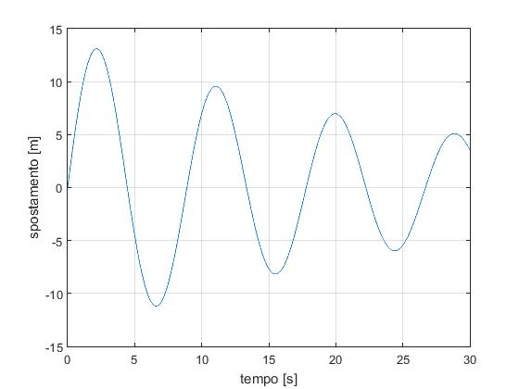
Moto Sistema Vibrante smorzato con h<1

A=x0;
B=(xp0+alpha*x0)/omed;

x=exp(-alpha*t).*(A*cos(omed*t)+B*sin(omed*t))

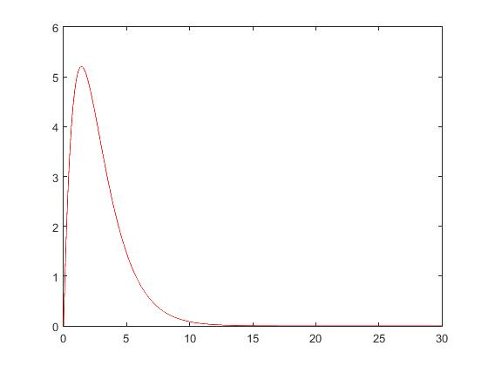
Moto Sistema Vibrante smorzato con h=1

X1=x0;
X2=xp0+alpha*x0;

x2=exp(-alpha*t)*X1+X2*t.*exp(-alpha*t)

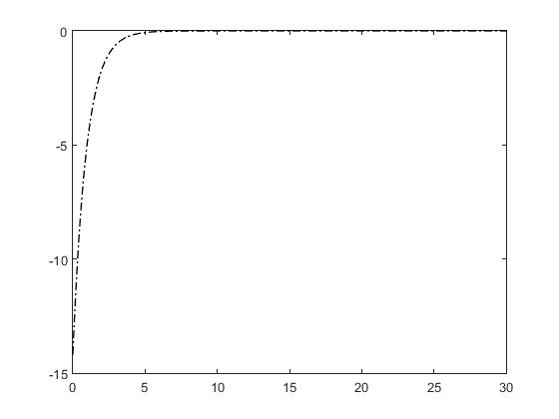

Moto Sistema Vibrante smorzato con h>1

alpha1=-alpha+sqrt(h^2-1)*ome0;
alpha2=-alpha-sqrt(h^2-1)*ome0;

X1=(-xp0+alpha2*x0)/(alpha2-alpha1);
X2=(xp0-alpha1*x0)/(alpha2-alpha1);

X3=X1*exp(alpha1*t)+X2*exp(alpha2*t)

Confronto tra h diversi (0.05, 0.1, 0.5, 1, 1.5, 2, 10)
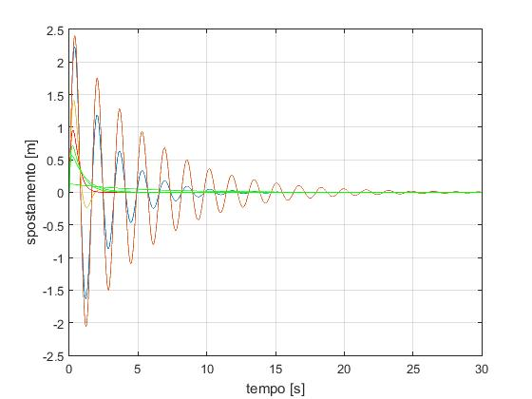
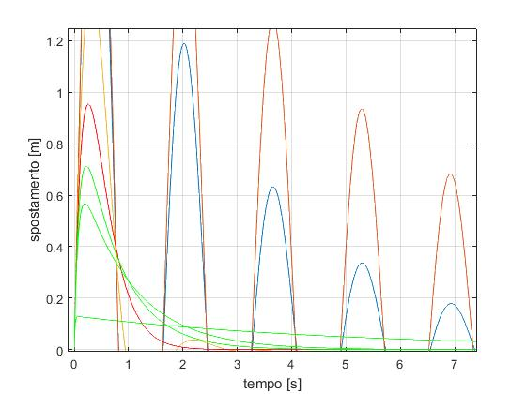
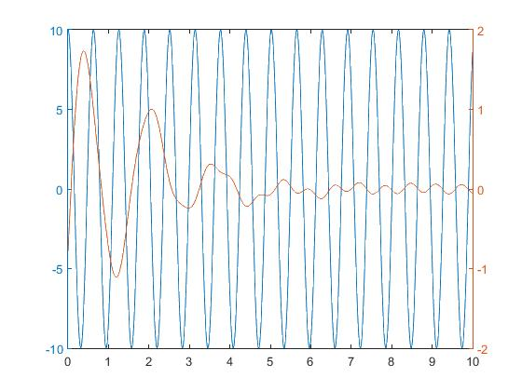 omegaf = 10
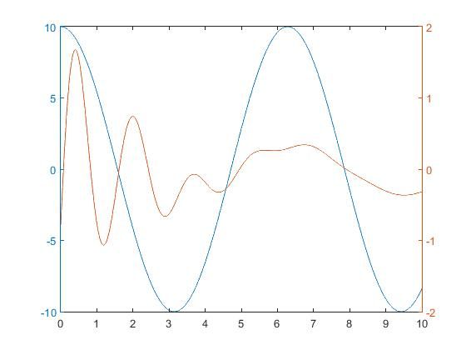omegaf = 1
Moto forzato: (andamento della forza in blu e dello spostamento in rosso)
